百度分享链接失效后，本站会使用秒传链接实现下载（网盘分享链接失效多见于绅士类游戏和敏感词类游戏），大家可以按照下面教程安装插件和脚本后使用秒传链接直接把安装包保存到自己的网盘内，然后下载并安装。此方法可以让失效分享链接100%可以下载！

百度网盘分享链接失效请及时联系客服QQ：2241476120说明，我们会第一时间补上秒传链接！

全新使用秒传方法：（更简单、更方便）
浏览器直接访问此网址https://www.idey.cn/根据提示授权一下就可以用秒传了！

因百度端口变更，下面方法已经成为历史，想研究的同学，可以研究一下，就不删了，留着当纪念吧！

需要有能够安装油猴插件的浏览器：
Chrome谷歌浏览器（谷歌浏览器安装油猴插件需要VPN，没VPN推荐用火狐浏览器）
谷歌浏览器下载：https://www.google.cn/chrome/index.html
火狐浏览器（推荐这个）
火狐浏览器下载：http://www.firefox.com.cn/
Edge（Win10更新后自带，不想更新用火狐浏览器）

安装油猴插件：https://www.tampermonkey.net/ （不管网页什么样子，直接下载左边第一个！下载安装完毕，刷新页面会显示已安装）
安装秒传脚本：https://greasyfork.org/zh-CN/scripts/424574-%E7%A7%92%E4%BC%A0%E9%93%BE%E6%8E%A5%E6%8F%90%E5%8F%96 （打开会较慢，耐心等待网页打开，点击绿色按钮安装）

安装成功后用你安装过插件脚本的浏览器打开百度网盘（pan.baidu.com）登录进去，显示如下图，多了一个秒传链接按钮，就说明安装成功了！
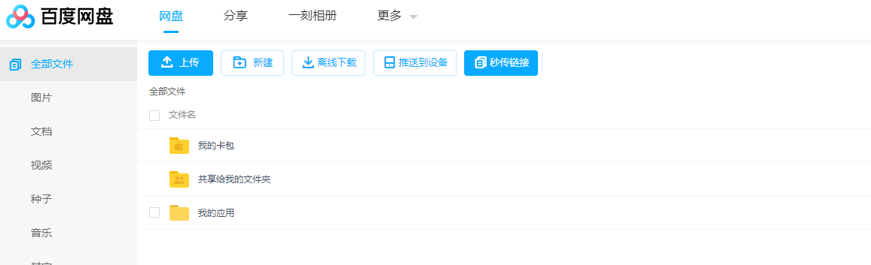
秒传链接使用方法：（全程使用网页版百度网盘操作，转存到自己网盘后，可用PC版百度
网盘下载）
1.点击“秒传链接”按钮，把文本里的“百度网盘秒传链接”的全部链接复制进来，点击确定。
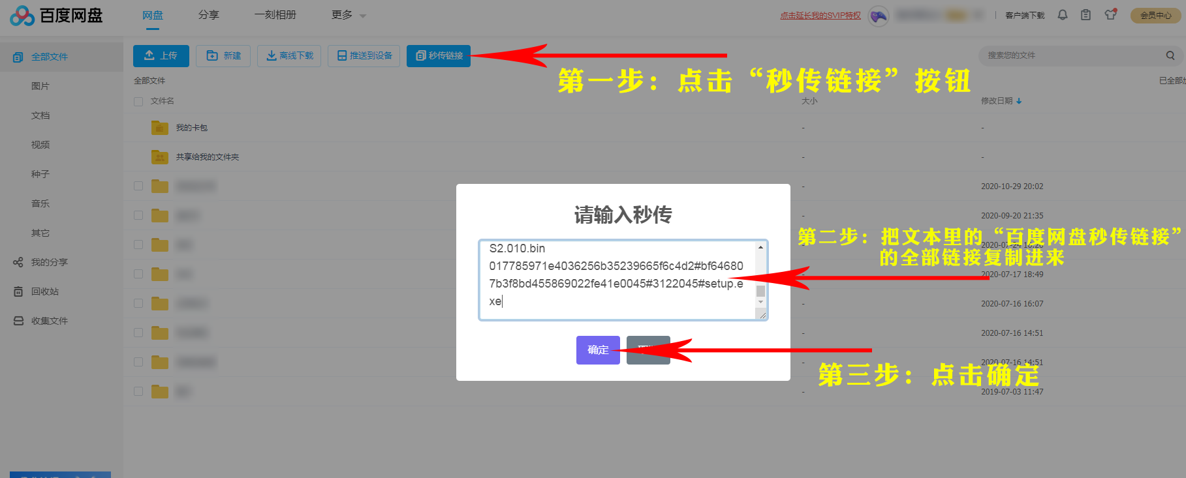

2.保存到你网盘的路径自行选择，不填写默认保存到根目录（主目录）。
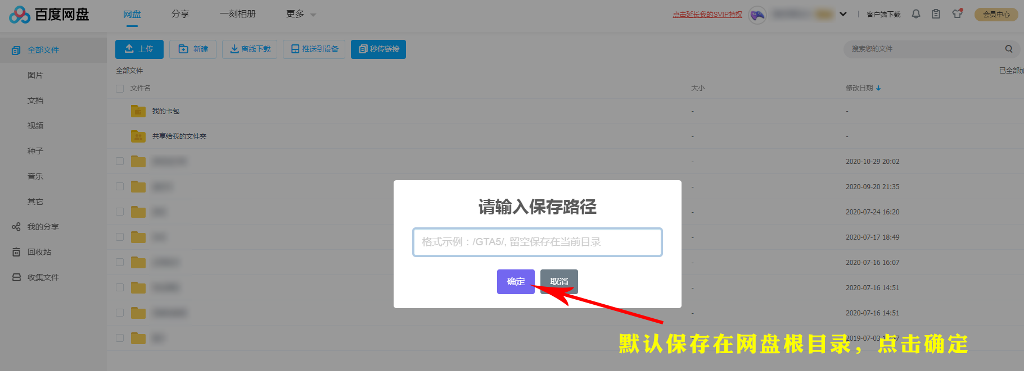

3.稍等片刻，转存成功，成功后网页会自动刷新，找到保存路径，就看到了，然后去PC端百度网盘下载吧！
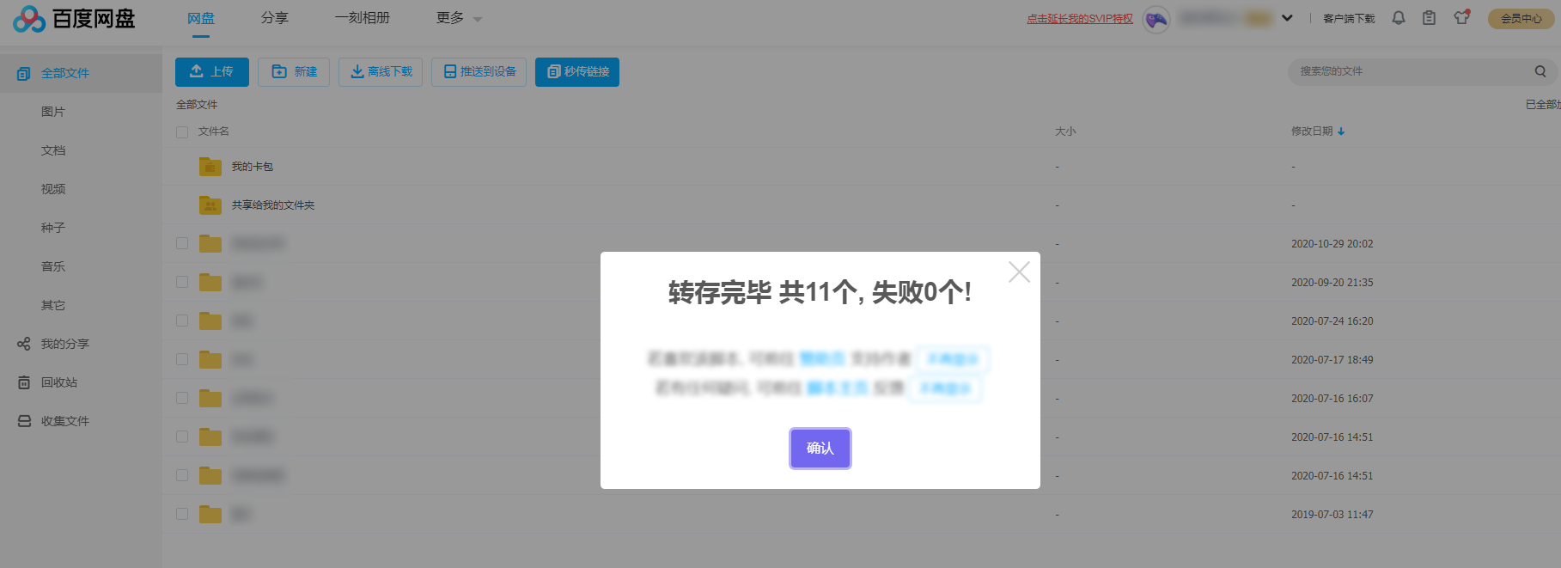
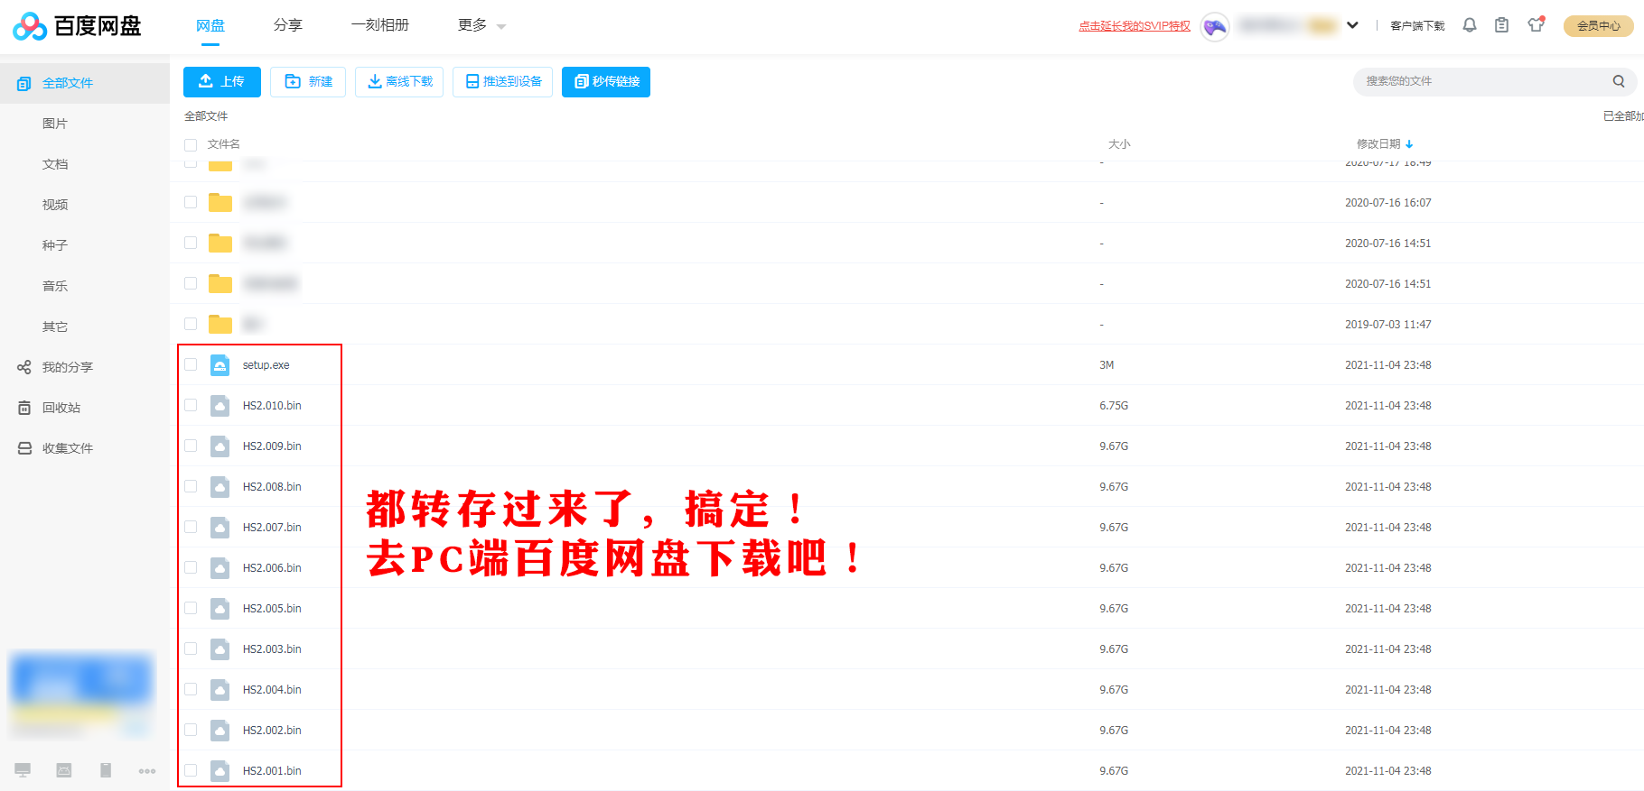

PS：图片看不清，按着Ctrl键+鼠标滚轮放大即可！

